附件25

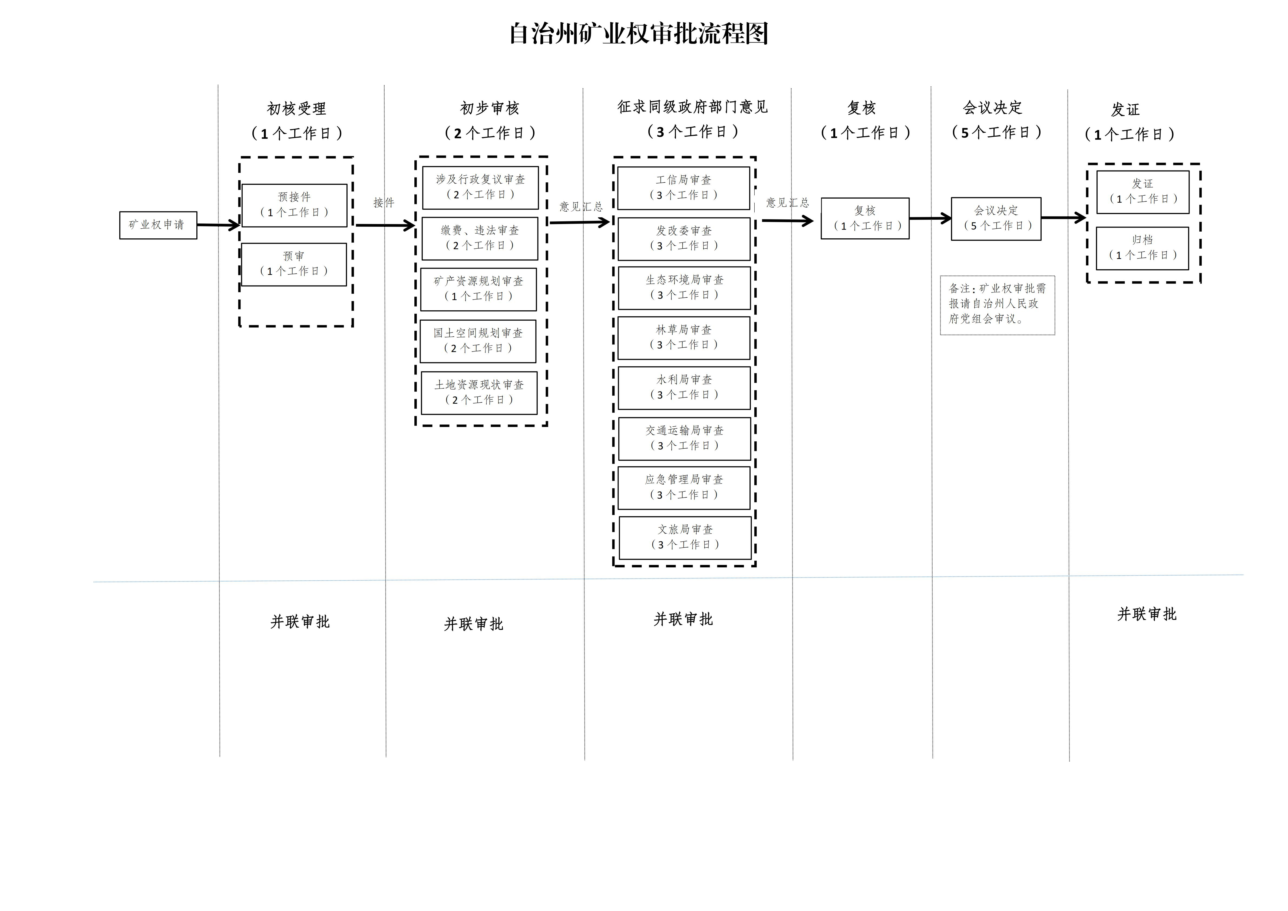

办理时限：即来即办、最长不超过13个工作日

